О детской шалости с огнём
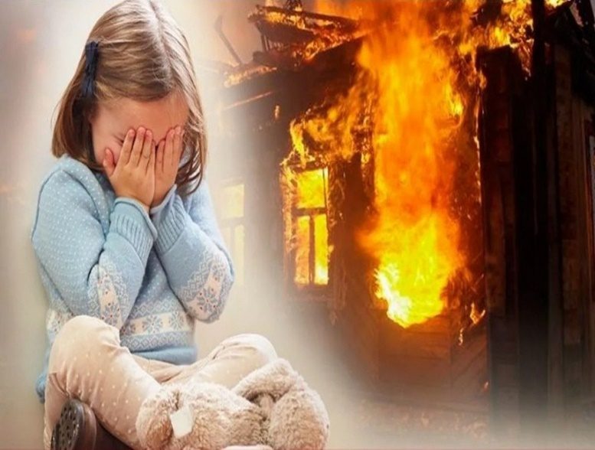
Пожары, возникающие по причине детской шалости с огнем – явление, к сожалению, далеко не редкое. Финал таких пожаров может быть очень трагичным.
Почти все дети проявляют повышенный интерес к огню, не осознавая в полной мере его потенциальную опасность, их неудержимо манит к этому чуду природы. В возрасте от трех до пяти лет дети в своих играх часто повторяют взрослых, имитируя их действия, труд. В этом возрасте детям хочется все скорее узнать и испытать на себе. Стремление к самостоятельности особенно проявляется, когда дети остаются дома одни.
Нельзя быть уверенным в том, что оставшись один, ребенок не решится поиграть коробочкой спичек, не захочет поджечь бумагу, не устроит костер, который однажды видел в лесу.
Бывают случаи, когда взрослые ввиду разных обстоятельств вынуждены оставлять детей на какое-то время без надзора. Это опасно, особенно если дети остаются в запертых квартирах или комнатах. В случае пожара они не смогут выйти из опасного помещения наружу.
Что нужно делать для того, чтобы избежать пожара от детской шалости с огнем:
- рассказывайте детям о пожаробезопасном поведении;
- будьте примером во всех ситуациях, связанных с соблюдением правил пожарной безопасности;
- не оставляйте спички в доступном для детей месте;
- не поручайте детям разжигать печи, газовые плиты, самостоятельно включать электробытовые приборы;
- следите, чтобы дети не разжигали костры;
- уходя из дома, не оставляйте малолетних детей без присмотра взрослых;
- организуйте ребенку интересный досуг.
Научите ребенка правильным действиям при пожаре.
При обнаружении пожара или признака горения (задымления, повышенной температуры, запаха гари и т.п.) ребенок любого возраста должен немедленно покинуть помещение.
Сообщить о пожаре взрослым или в пожарную службу по телефону
101 или 112.

